- 填空题：（每题3分，共30分）
1．已知向量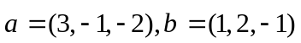，则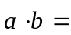 3 ，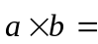 （5，1，7） .
2．将zox坐标面上的抛物线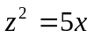绕x轴旋转一周所得的旋转面方程为 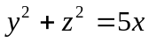．
3．设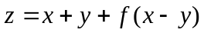，且当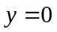时，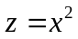，则函数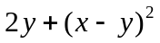.
4．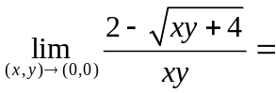 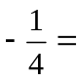 ．
5.函数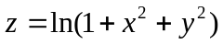在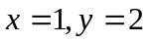处的全微分为 ．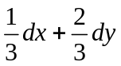
6．若函数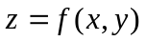在点有偏导数且取到极值，则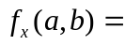 0 ，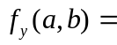 0 .
7．改变积分次序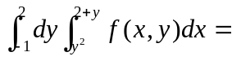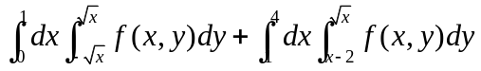．
8．设为球面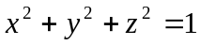，则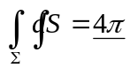.
9．若级数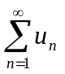收敛于，则级数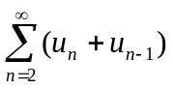收敛于 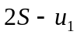 ．
10. 设是以为周期的周期函数，它在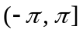上的表达式为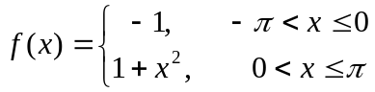，则的傅里叶级数在点处收敛于 ．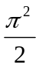．

二、计算题（每题6分，共60分）
1．求过点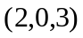且与直线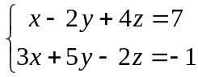垂直的平面方程.
解：直线的方向向量可作为所求平面的法向量，即
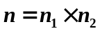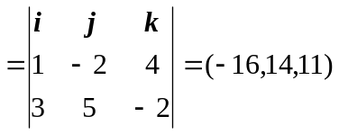.
所求平面的方程为，即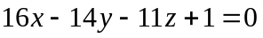.

2．设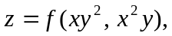具有二阶连续偏导数，求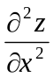.
解：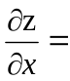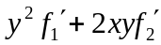
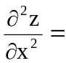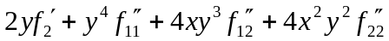

3．利用拉格朗日乘数法求椭圆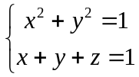的长半轴与短半轴.
解：椭圆的中心在点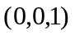处，
故问题是求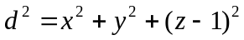在条件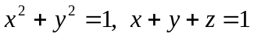下的极值，
设 ，
令 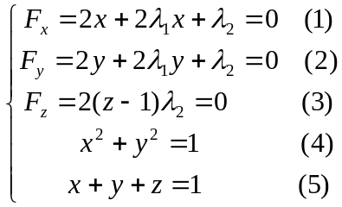
由(1),(2)式得 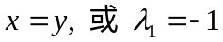，
若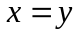，由(4),(5)式得点 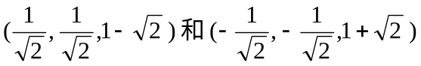
相应地得 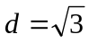；
若 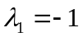，可得点 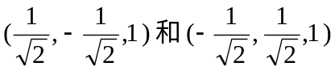
相应地得 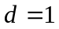
由问题的实际背景可知，椭圆长半轴与短半轴之长分别为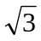和.

4．计算二重积分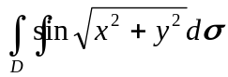，其中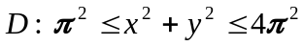；
解：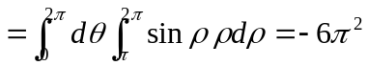

5．计算三重积分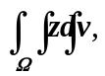 其中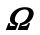由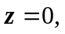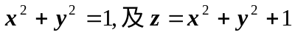所围成.
解：，
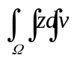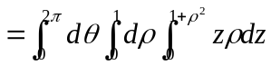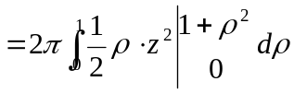
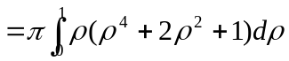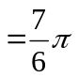

6．计算曲线积分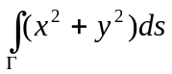，其中为螺旋线.
解：=

7．计算曲线积分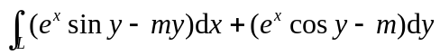，其中L是从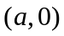到的上半圆周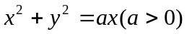.
解：增加一段从到的直线段l，利用格林公式可得
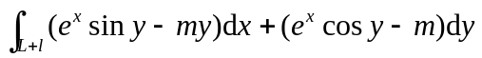=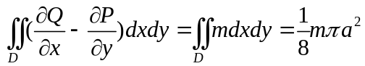.
又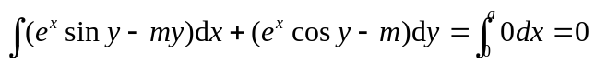，所以原式=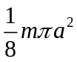.

8．计算曲面积分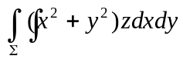，其中为曲面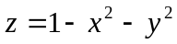在第一卦限部分的上侧.
解：由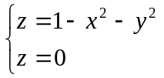知，在面的投影区域为
，
原式＝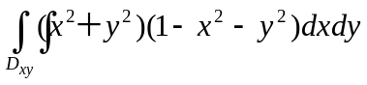＝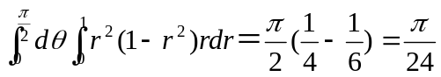

9．判别级数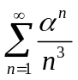（为常数）的敛散性，若收敛，说明是条件收敛还是绝对收敛.
解：利用比值审敛法，因为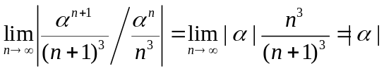，
所以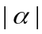<1时绝对收敛，>1时发散。
当=1时，若=1，原级数为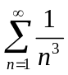显然绝对收敛；
若=-1，原级数为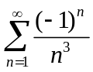，显然也是绝对收敛；
总之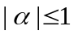时绝对收敛，>1时发散.

10．将函数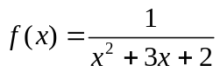展开为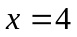的幂级数，并指出其收敛域.
解：=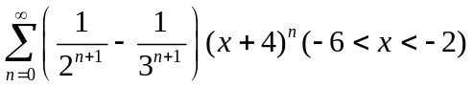

三、（10分）证明题：
设函数在内具有一阶连续导数，L是上半平面（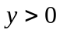）内的有向分段光滑曲线，其起点为，终点为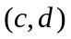，记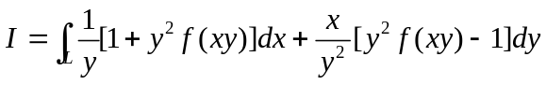.证明：
- 曲线积分I与路径L无关；
- 当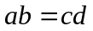时，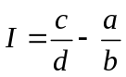.
证明：（1）利用无关性条件，得：
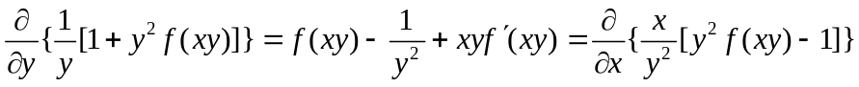在上半平面内处处成立，所以与路径无关。
（2） 取路径为从到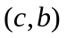再到的折线段，则
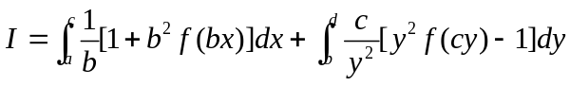
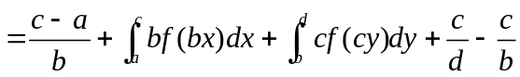，换元可得
